 | Carátula para entrega de prácticas

Laboratorio de computación
salas A y B

Profesor: | GARCIA MORALES KARINA
Asignatura: | Fundamentos de programacion
Grupo: | 1122
No de Práctica(s): | 1
Integrante(s): | ARENAS MENDEZ ENRIQUE CASSIEL
Semestre: | 1
Fecha de entrega: | 22/08/17
Obervaciones:

CALIFICACIÓN: __________
La
computación como herramienta de trabajo
del profesional de ingeniería
OBJETIVO
Descubrir y utilizar herramientas de software que se ofrecen en Internet que permitan
realizar actividades y trabajos académicos de forma organizada y profesional a lo largo de
la vida escolar, tales como manejo de repositorios de almacenamiento y buscadores con
funciones avanzadas.

DESARROLLO:

- Primero realizamos una pregunta en google forms en el cual un compañero nos enviaría una pregunta y 4 compañeros contestaríamos una pregunta que nosotros hicimos

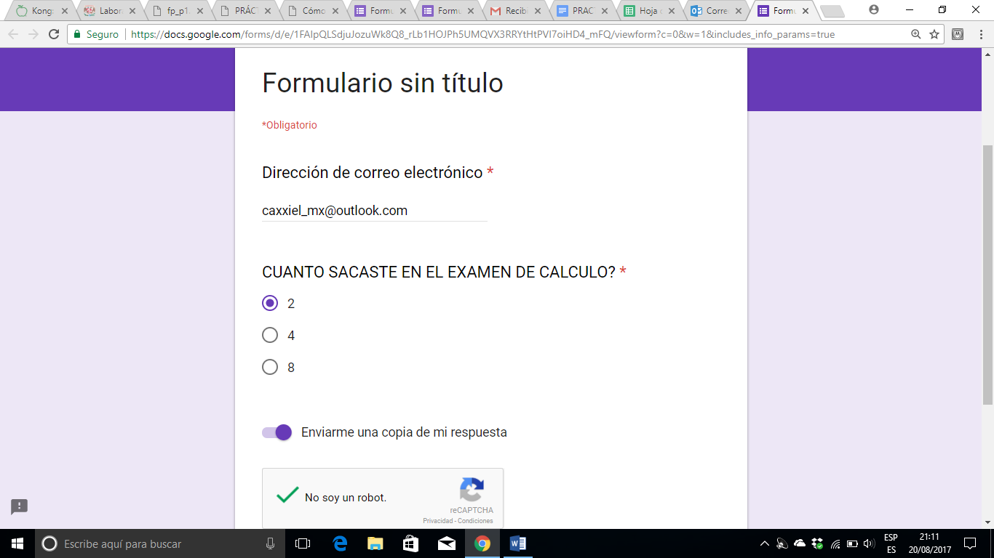

- Despues utilizamos una aplicacion de Microsoft llamada One Note en el cual tomamos una captura de pantalla de la facultad de ingenieria en google map y la pegamos en la aplicación, y esto se puede guardar en la nube

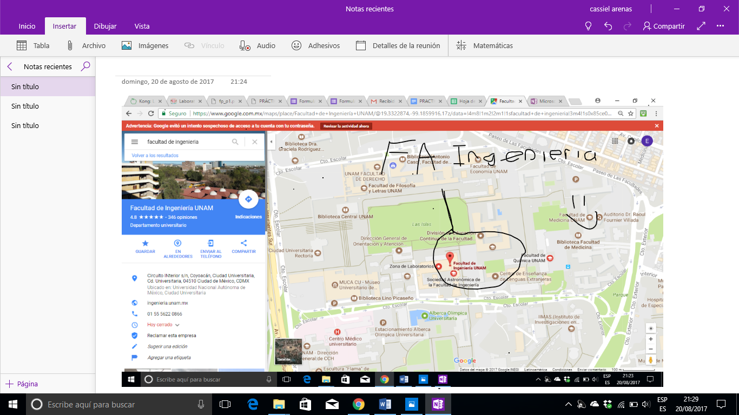

- Después comparamos los buscadores en internet el Google y Yahoo! para ver las diferencias en su forma de buscar y catalogar las páginas de información que se le pide , en este caso buscamos información del” lenguaje de programación en c”

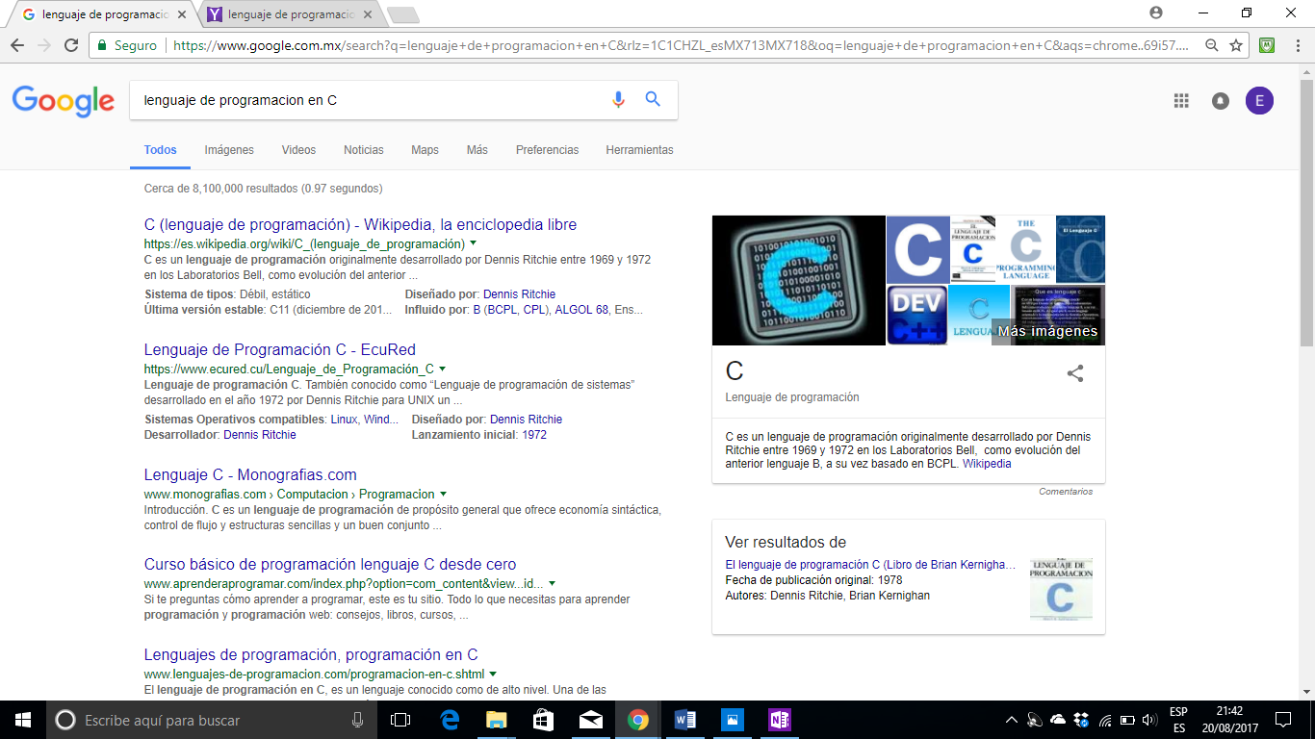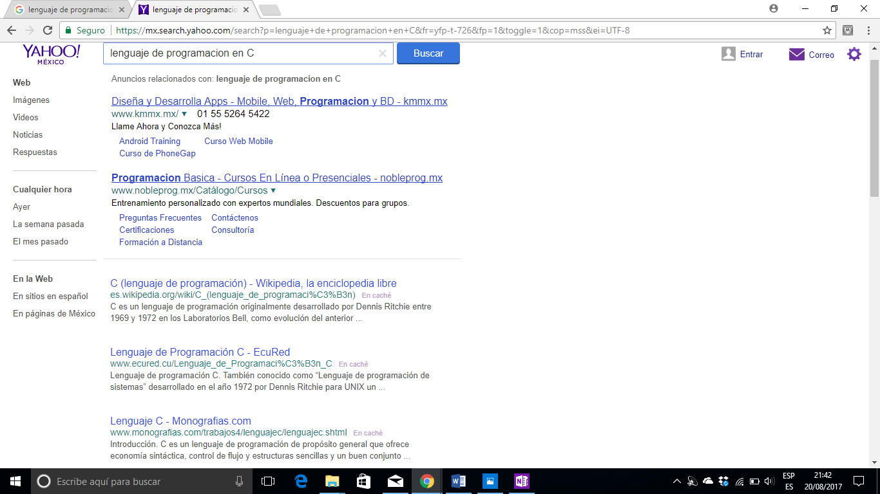

- Después empezamos a ver las diferentes maneras de como escribir una búsqueda en Google, así como diferentes claves y características para buscar información

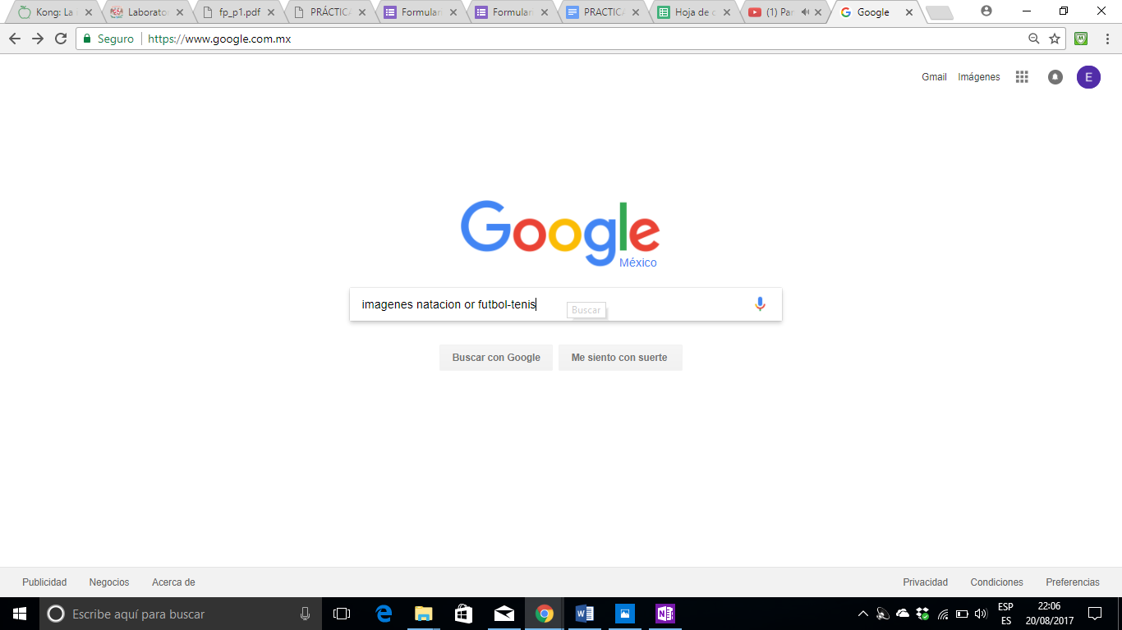
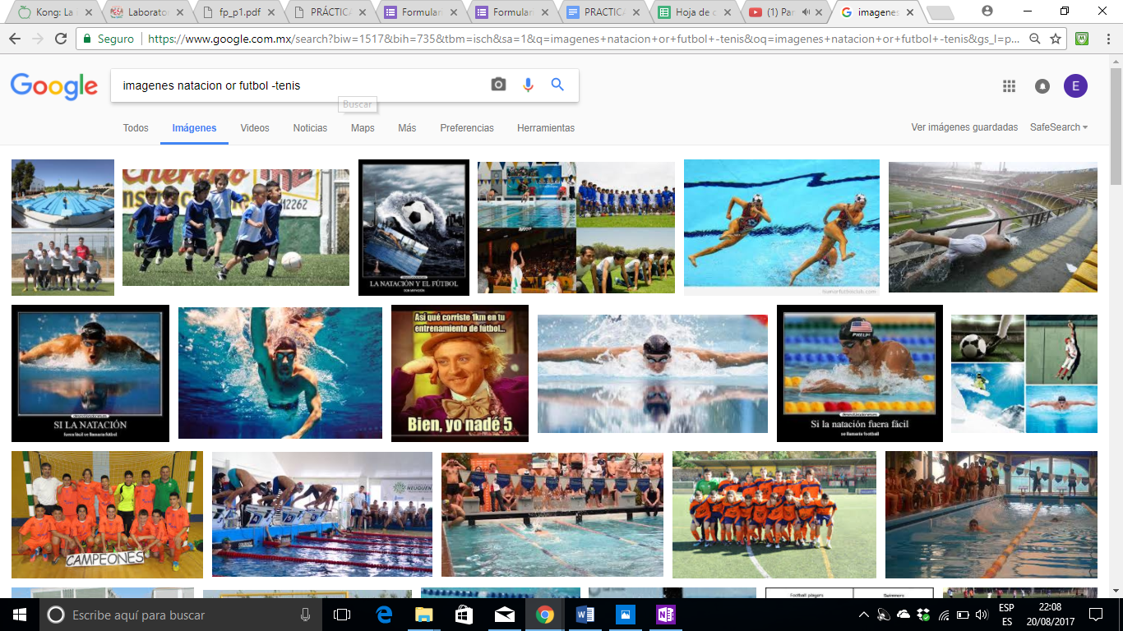

Aquí buscamos información de la natación y el futbol usando las letras “or” y pusimos que no queríamos que apareciera la palabra tenía poniendo un guion “-“

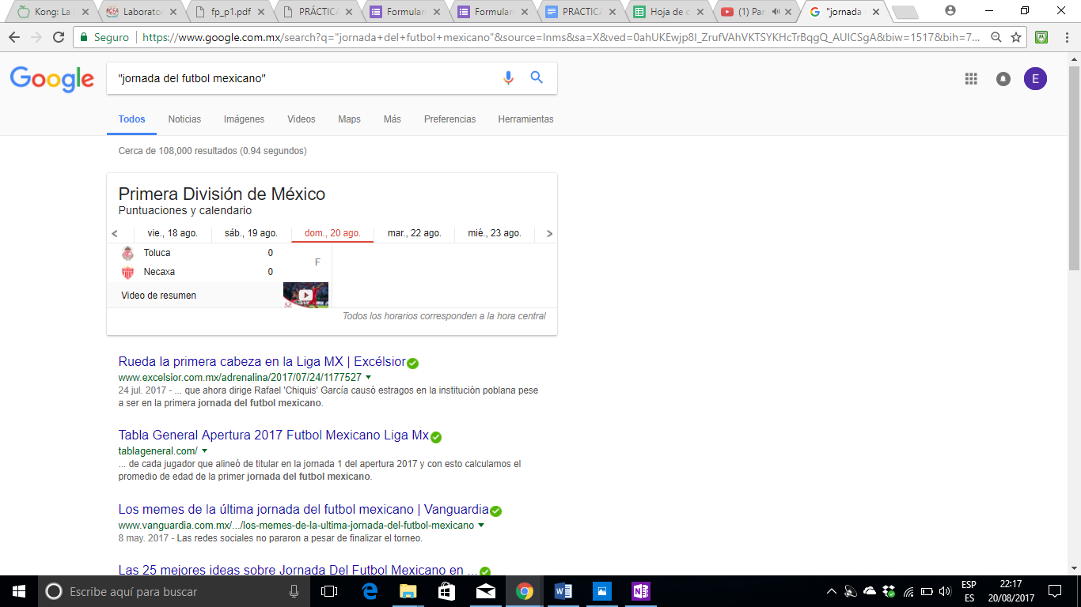

Aqui utilizamos las comillas para indicar que solo queremos que aparezca esa frase en la informacion que buscamos

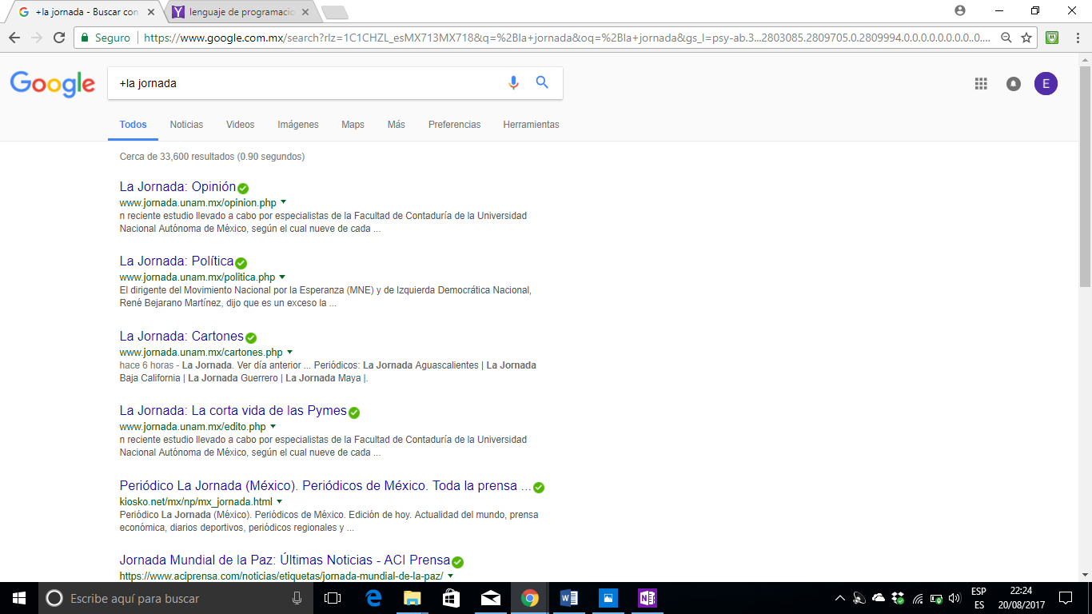

Aquí agregamos el “+· para agregar el artículo “la” para que aparezca en la información que buscamos

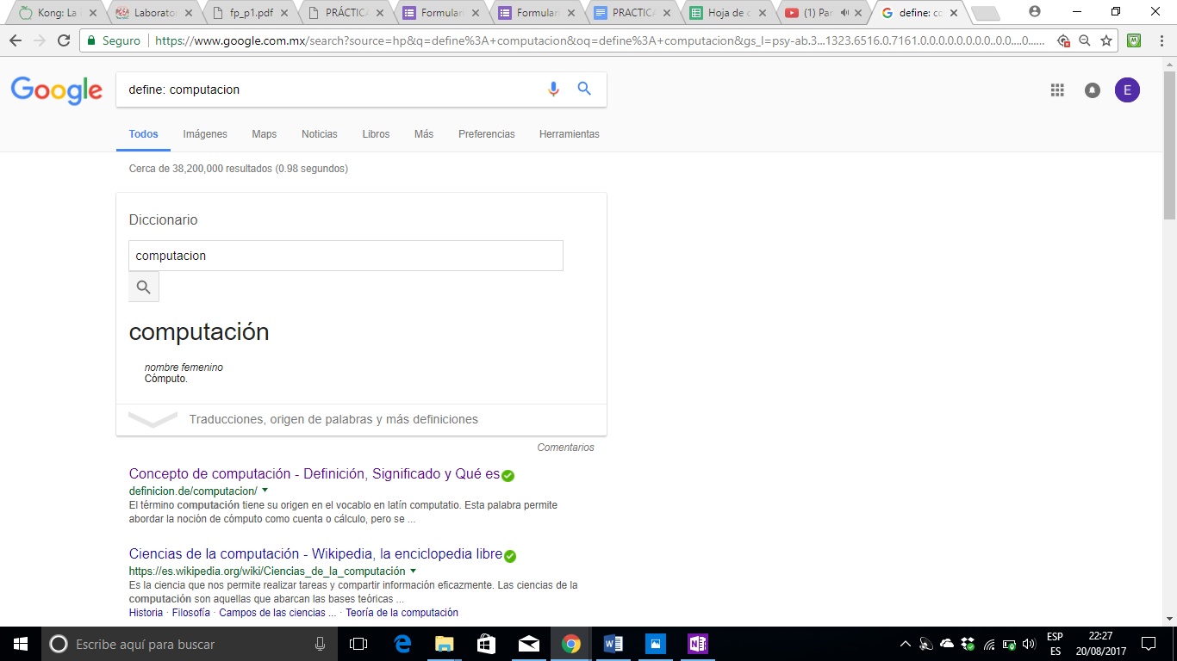

Aquí utilizamos la palabra “define “para que definiera la palabra que buscamos`

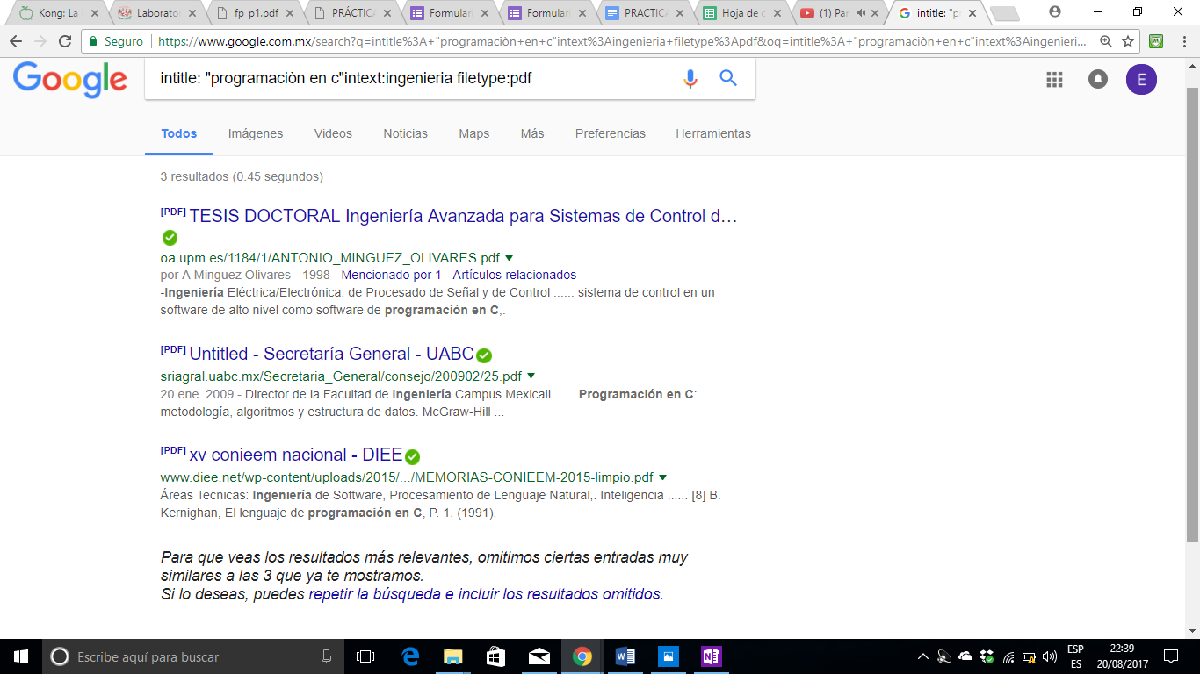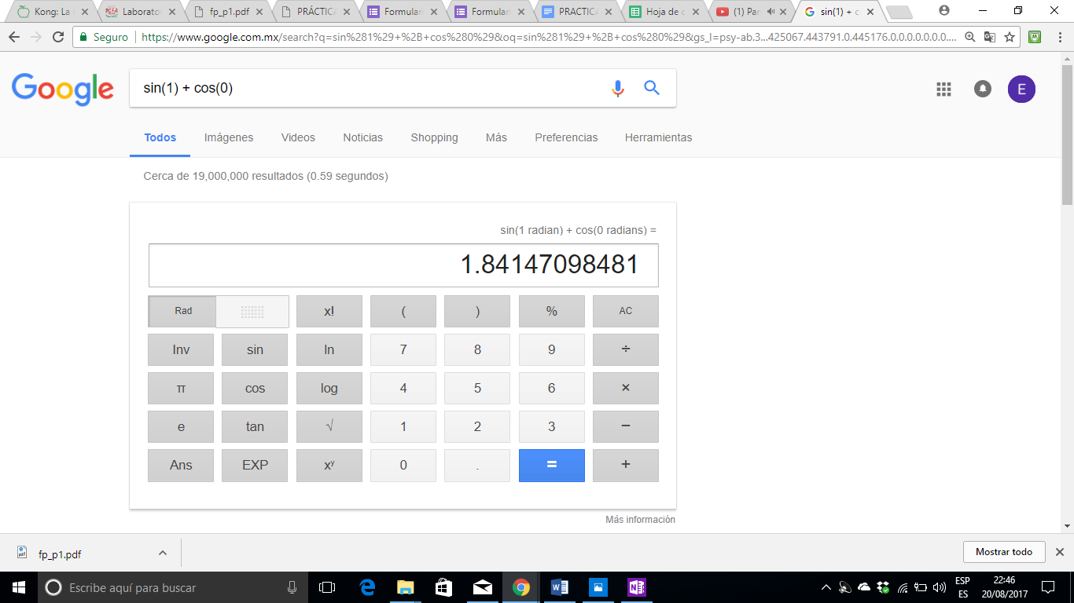
Aqui utilizamos la calculadora de Google

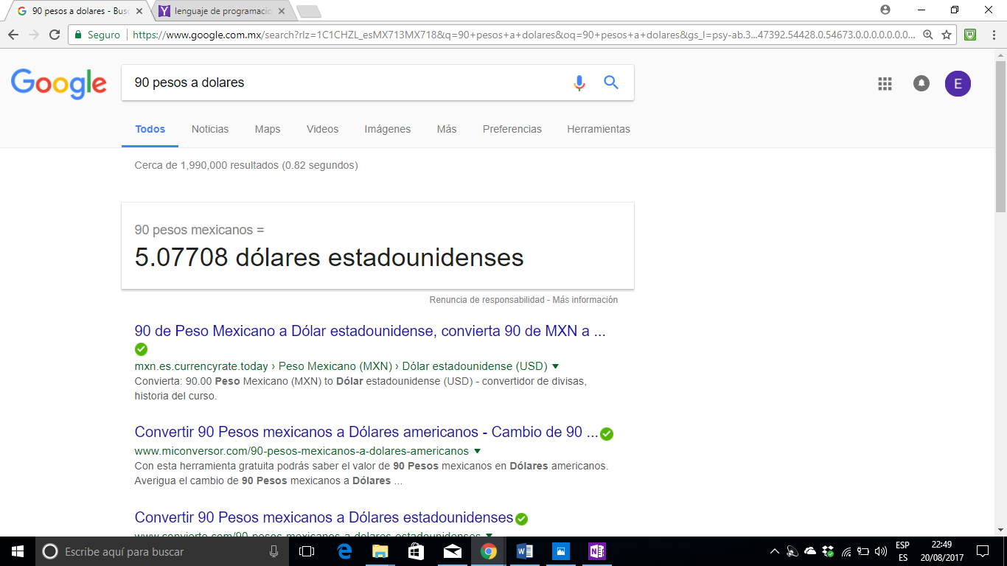

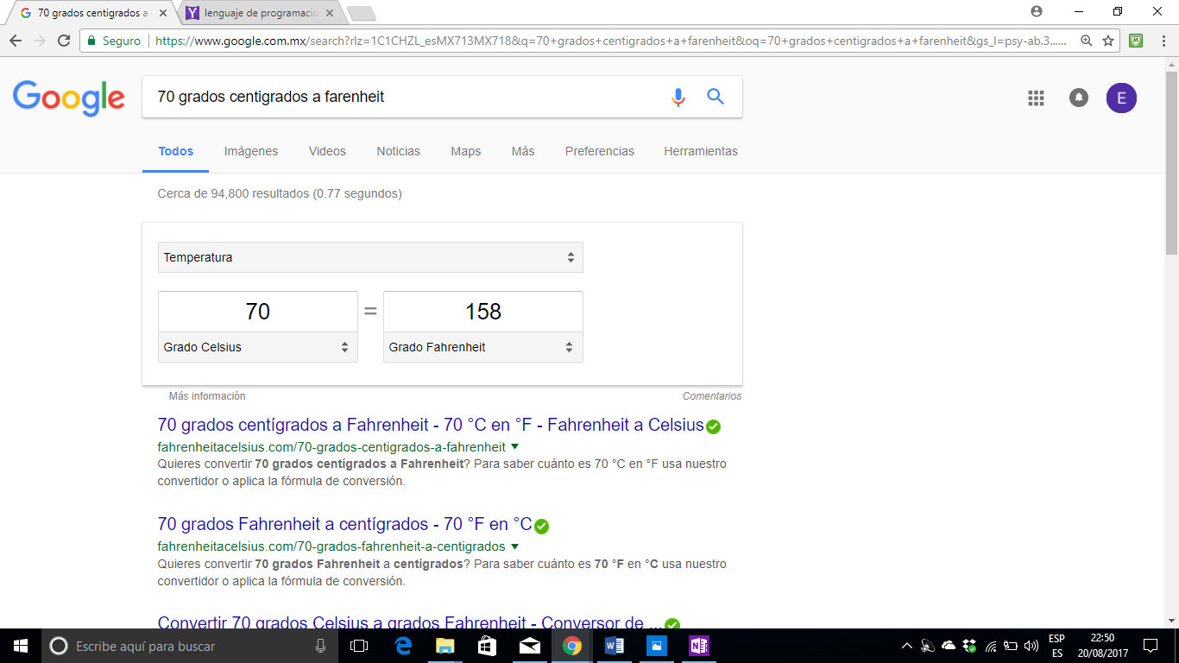

También utilizamos el convertidor de unidades de Google
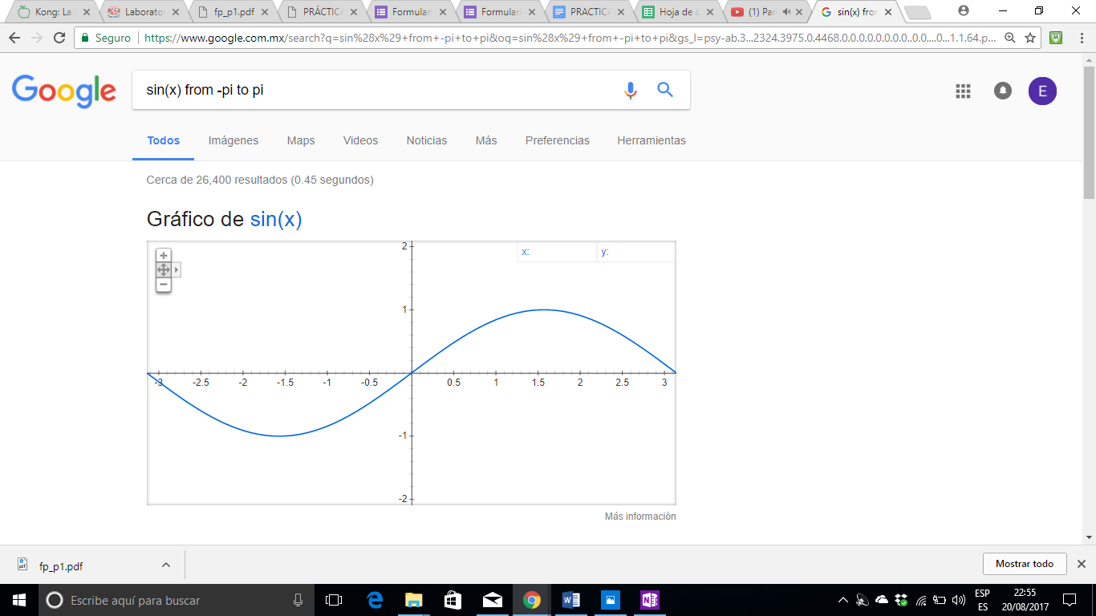

Aquí utilizamos el grafico 2D de Google

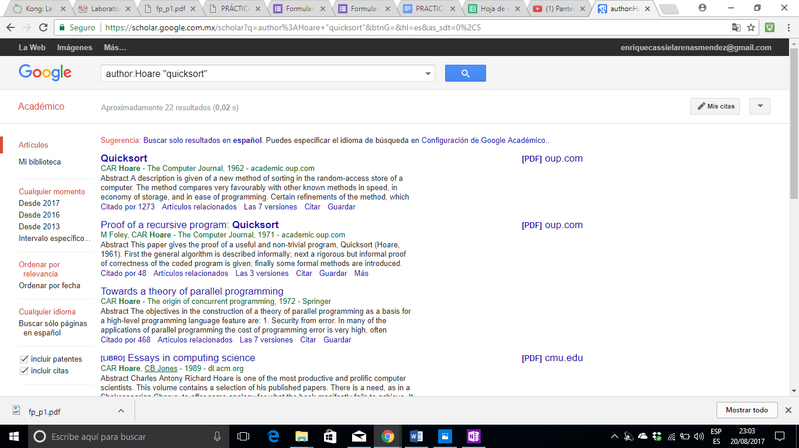

Aqui buscamos información en Google académico para buscar con todo y el autor ponemos la palabra”author”

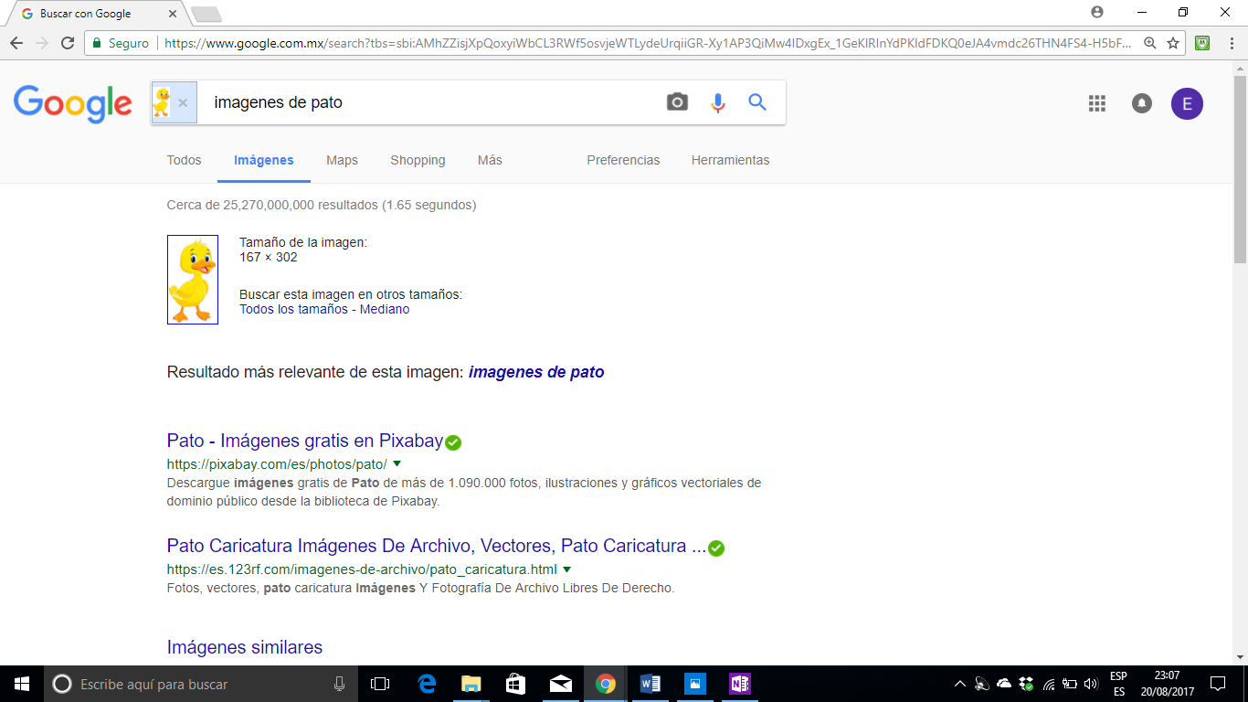
Aquí buscamos información de una imagen de google imágenes

EJERCICIOS PROPUESTOS

Creación de una cuenta github.com

CONCLUCION:

Me gustó mucho la práctica, fue muy interesante ver lo que era un repositorio, aplicaciones de almacenamiento en la nube y lo que era el control de versiones y las características de cada uno , así como sus demás aplicaciones, las cuales algunas desconocía en su totalidad y que estoy seguro que me servirán para mi futuro académico, así como las formas de buscar información en la red de manera precisa y fiable

